Guía Psicopedagogía 4 medios A y B

Nombre alumno: ______________________________

- Lee atentamente cada problemática y no olvides razonar, analizar e incluso dibujar para llegar a las respuestas.

- observa detalladamente la tabla
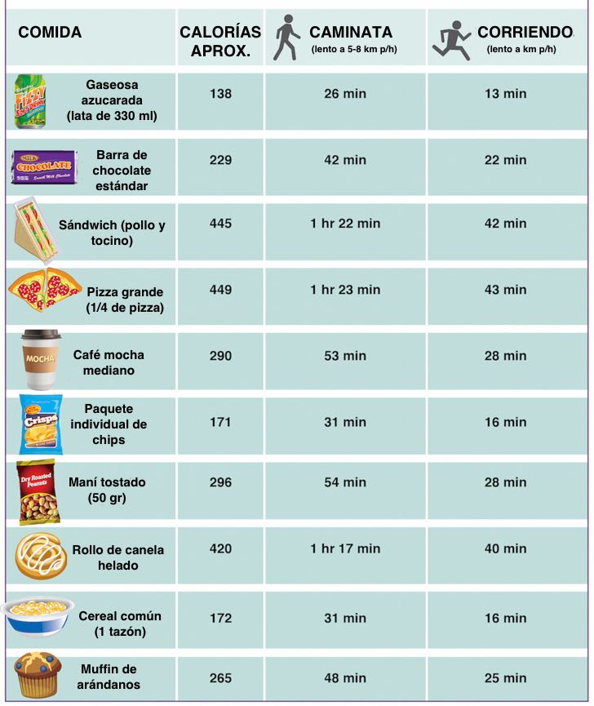

- Imagina que atiendes un pequeño negocio y que éstos son los únicos alimentos que tienes para vender, ha sido un mal tiempo porque las personas no quieren comer alimentos que engorden en exceso, pero tu negocio solo tiene esto…
- Un día llega un cliente y te dice:
- Buenas tardes, necesito comer y tomar algo, pero no puede ser cualquier cosa, necesito que:

  - No tenga NADA leche ni tampoco alguno de sus derivados
  - Que sea relativamente blando, pues me acabo de sacar una muela
  - Y que pueda quemar las calorías que tienen esos alimentos mientras camino a mi casa que está a menos de una hora.

- ¿tiene algo para mí?

- Ahora a pensar rápidamente….

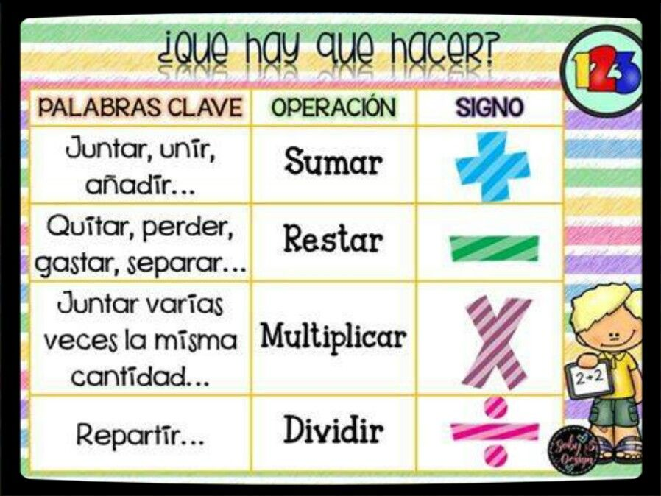

- Indica que alimentos le darás al cliente, el motivo por el cual escoges eso y que operatorias debías realizar para que esos productos cumplieran con los requisitos del comprador.

RESPUESTA: (recuerda que debes enviar tu trabajo a mi correo electrónico: dshernandezd@gmail.com)

Tus sueños siempre serán posible, solo necesitas ser perseverante en ellos….

